IT-problemen oplossen  
Mathias Verhoeven

In onderstaande uitleg ga ik uitleggen hoe je een imagebestand kan maken van de software op een computer zodat je makkelijk meerdere computers kan installeren

Om te beginnen heb je Clonezilla live nodig deze kan je gratis downloaden, dit doen spreekt ook voor zichzelf.

Nadat Clonezilla geïnstalleerd is gaan we de computer waarvan we imagebestand van willen maken opstarten. Terwijl deze aan het opstarten is moet je de boot manager openen dit doe je door een specifieke knop in te drukken, deze knop hangt af van de bios settings.

Wanneer de boot manager open is druk je op de knop die voor CD-ROM staat voor mij is dat dus c

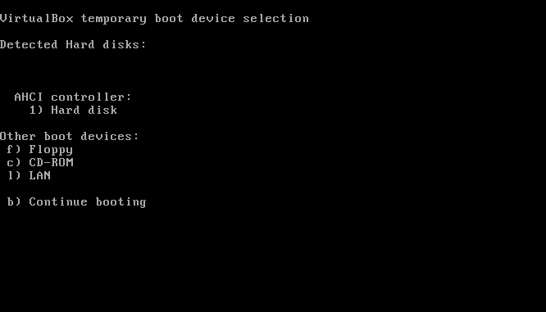

Hierna zal Clonezilla openen hier klikken we op de eerste optie

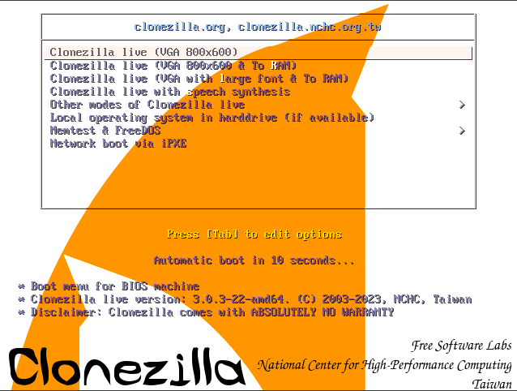

Als we dit gedaan hebben moeten we even wachten tot het opstart, als het opgestart is kiezen we een taal in dit geval “English” omdat Nederlands geen optie is

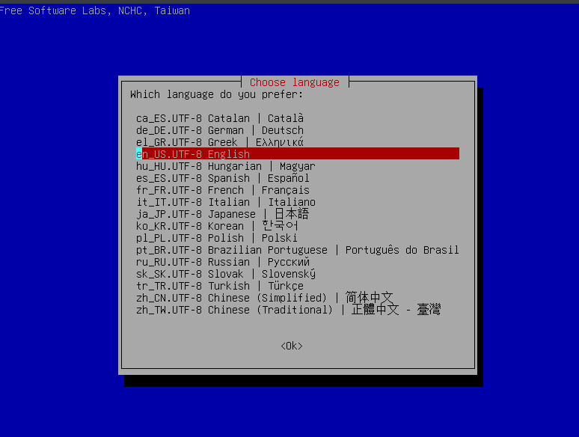

Daarna krijgen we de optie om de lay-out van het toetsenbord aan te passen voor het makkelijker te houden veranderen we het niet

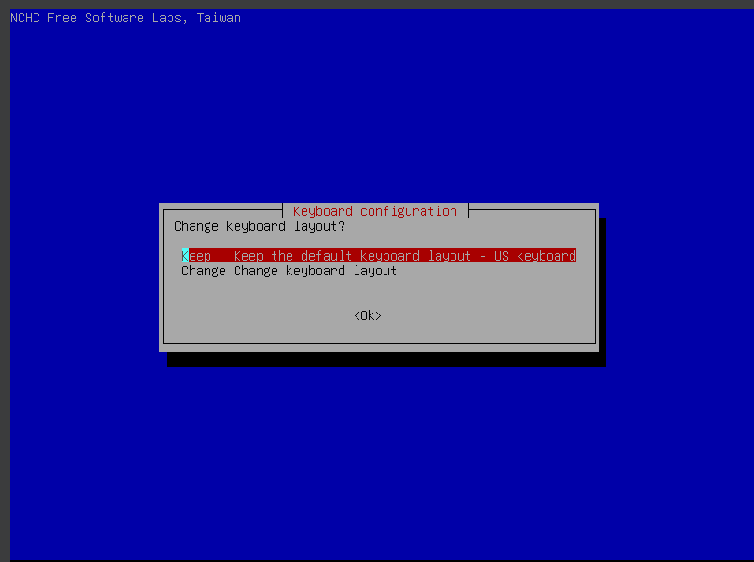

Vervolgens selecteren we de optie om Clonezilla op te starten

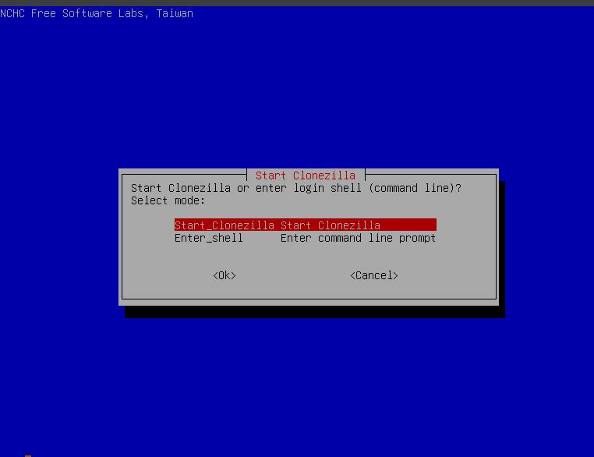

Daarna moeten we kiezen wat we gaan doen. Om een imagebestand te maken kiezen we voor device-image. Hiermee zal er van een device dus bijvoorbeeld een harde schijf een image gemaakt worden

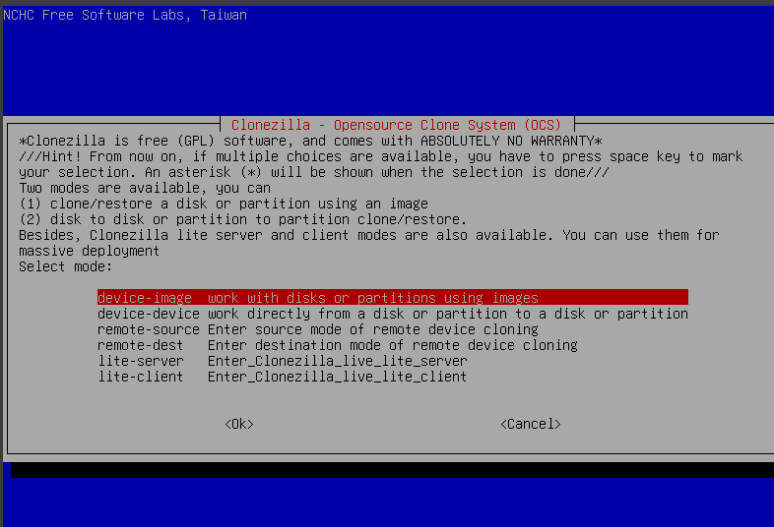

Daarna kiezen we voor local_dev omdat het bestand waarvan we een image willen maken op onze harde schijf of usb staat.

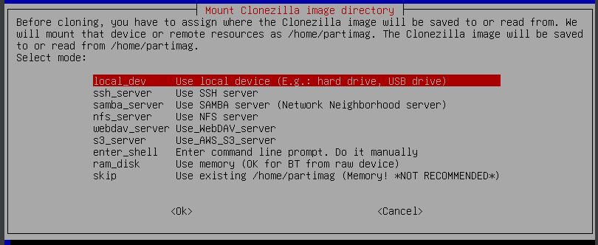

Vervolgens kiezen we voor de plek waar het imagebestand opgezet zal worden, dit is dus best een usb stick of een externe harde schijf omdat deze makkelijk te verplaatsen zijn

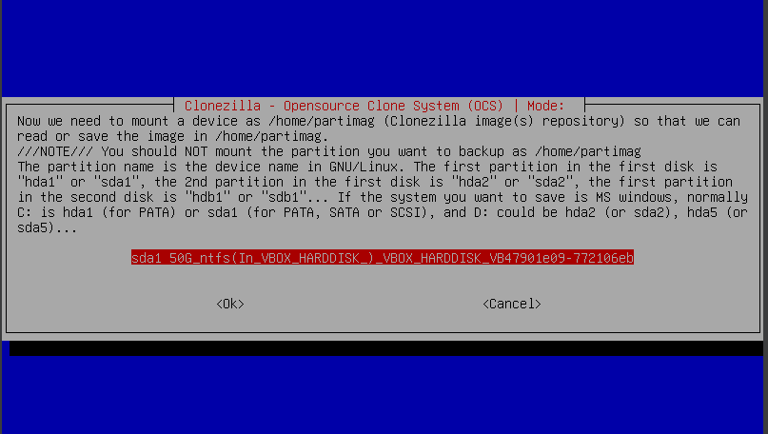

Daarna vraagt Clonezilla of alle bestand willen checken en repareren en indien ja of het automatisch moet of niet. Wij kiezen hier voor de eerste optie van dat er niets gecheckt moet worden

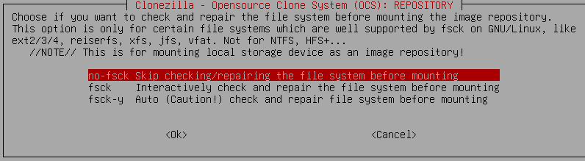

Het volgende dat we kiezen is savedisk dit zorgt ervoor dat van de volledige harde schijf een image gemaakt wordt

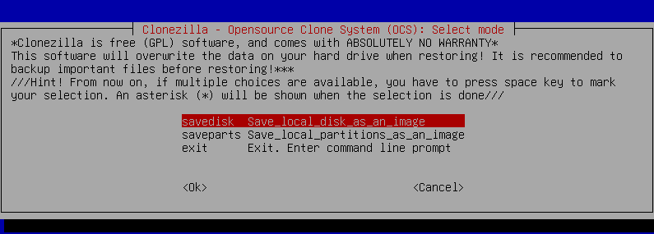

Vervolgens gaan we een naam kiezen voor de image hier mogen geen spaties in staan en het moet eindigen op .img. Als je een naam hebt gekomen klik je op enter

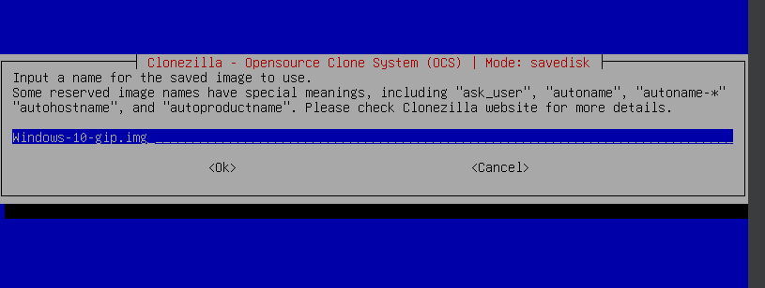

Vervolgens gaan we geen van de opties kiezen en gewoon op done drukken

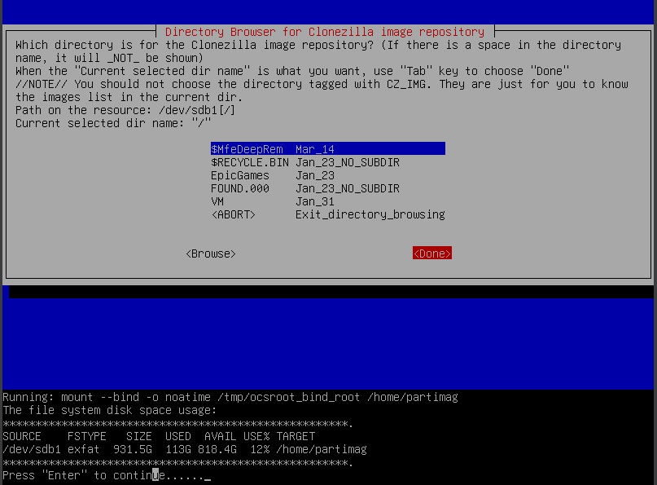

Daarna gaan we voor beginner mode kiezen om het zo makkelijk mogelijk te maken voor ons

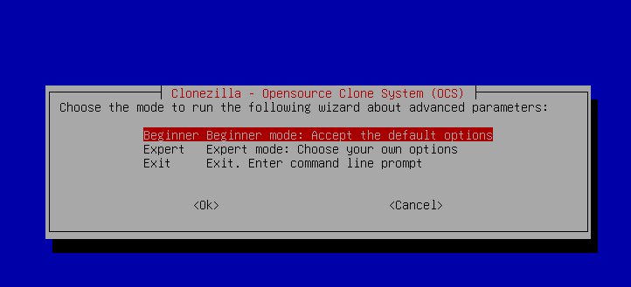

Vervolgens kiezen we de optie voor de saved image te laten checken voor zo fouten die er misschien inzitten te vinden en op te lossen

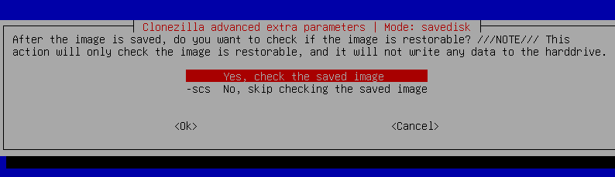

Als het bestand waar je een image van maakt gevoelige informatie bevat kan je beter voor de 2de optie kiezen die ervoor zal zorgen dat de image een encryptie krijgt, in dit geval kies ik dus voor de eerste optie.

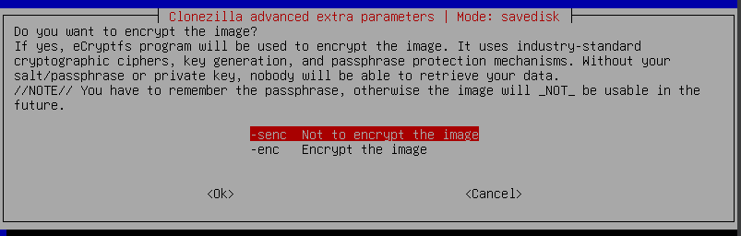

Bij de volgende stap kiezen we wat er zal gebeuren wanneer de image klaar is dit kan je zelf kiezen

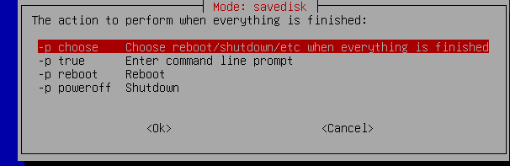

Als laatste moeten we wachten tot het image bestand klaar is met kopiëren, daarna mag je het programma sluiten

